宜蘭縣立頭城國民中學

公 共 藝 術

公開徵選結果報告書

提送單位：宜蘭縣立頭城國民中學
聯 絡 人：蕭維武
聯絡電話：（03）9771002分機102
聯絡傳真：（03）9774374
提送日期：中華民國92年2月10日
目 錄

一、前言………………………………………….. 2
二、徵選過程記錄……………………………….. 3
三、選定之藝術品介紹………………………….. 5
四、民眾參與記錄……………………………….. 8
五、藝術品管理維護計畫……………………….. 9
六、鑑價記錄…………………………………….10
七、附錄
（一）『源』設置計畫書………………………………. 11
（二）評分表……………………………………………. 30
（三）鼓勵家長參加說明會邀請單……………………. 31
（四）民眾意見問卷樣式………………………………. 32
（五）決選作品民眾意見統計表………………………. 33

1
宜蘭縣立頭城國民中學公共藝術公開徵選結果報告書

一、前言

依據「公共藝術獎助條例」及「公共藝術設置辦法」規定，凡屬於公共建築物皆須設置公共藝術，其價值不得少於該建築物造價百分之一。
乍聽之下，大家似乎都會認為，我們是在「不得已」的情形下，為頭城國中設置公共藝術作品。自九十二年八月份著手進行初期規劃開始，似乎每一位參與作業的同仁都有同樣消極的想法。近半年的參與以來，接觸了更多的資訊、蒐集到更多資料，從不斷的工作之中，漸漸體會到，其實接近藝術似乎不是那麼一件令人厭煩的事情，我們也瞭解到，能在校園中多增添一些賞心悅目的藝術品，不也令人感覺心曠神怡嗎？
享受美好的人生，除了從物質方面得到滿足之外，心靈層次的提升一樣佔有舉足輕重的地位，而親近藝術正是淨化心靈一種很好的管道。綜觀目前生活環境，有多少機會可以讓我們不費吹灰之力就沈浸在藝術的世界？又有多少時間讓我們追求這樣的生活？有鑑於此，公共藝術品的重要性就顯而易知了！
頭城國中是頭城地區每一個人共同的生命記憶所在，也是不可缺少的休閒和活動空間，大家都有權利享受環境帶來的便利及舒適，當然也都有義務讓它變得更富有生氣、更易於親近。在一連串的程序和徵選之後，我們相當慶幸，選出了一件充分代表本地精神的作品。在設置完成之後，期待所有老師、同學，甚至是家長、社區民眾、地方人士都能關心這個議題，藉由親身的參與、近距離的接觸，讓藝術的種子傳播下去，讓這一個空間更具有公共性，真正成為頭城的每一份子生命中的重地。至此，我們便能真正期待頭城國中臻於完善、頭城的生命力發熱發光。

2
二、徵選過程記錄

本校公共藝術設置案經執行委員決議，並經宜蘭縣公共藝術審議委員會審議通過，採初、複選兩階段實施，評分方法於初選階段採序位法，於決選階段採總評分法，評分項目為：藝術表現（20％）、創作主題（20％）、學校意象（20％）、建築融合（20％）、安全性與可執行性（20％）等五項。

（一）初選階段
1.評選時間：92年12月8日下午二時。
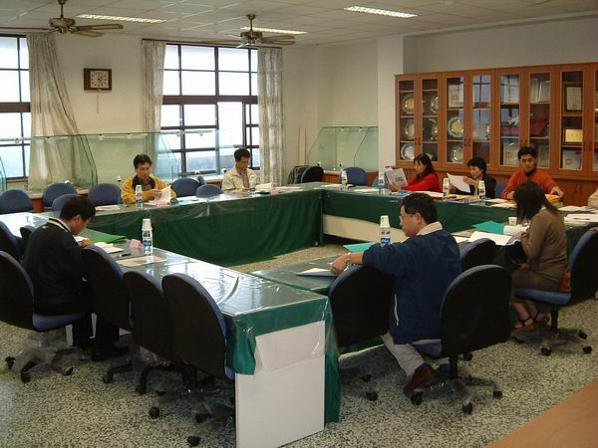
2.評選地點：本校校史室。
3.評選委員：林志全校長、林參教老師、陳樂屏老師、林慶祥老師、吳靖文老師。
4.列席人員：蕭維武主任、羅純良主任、王秀鳳組長、游文輝幹事、
初選會議
林美蘭佐理員。
5.評選過程：由執行委員進行作品書面資料審查，依評分項目及標準評分，選出六件作品（得從缺）進入決選。
6.參選作品及成績一覽表：
編號 | 作品名稱 | 作者 | 名次 | 入選
1 | 夢想起飛 | 林志銘 | 6 | V
2 | 蘊生展望 | 陳建興 | 5 | V
3 | 校園組曲 | 賴維鈞 | 7
4 | 歡愉 | 呂世仁 | 8
5 | 源 | 許維忠 | 1 | V
6 | 凹‧凸 | 胡棟民 | 4 | V
7 | 蘭心詩歌 | 鄭明賢 | 2 | V
8 | 繽紛的小角落 | 達達美術 | 3 | V
3
（二）決選階段
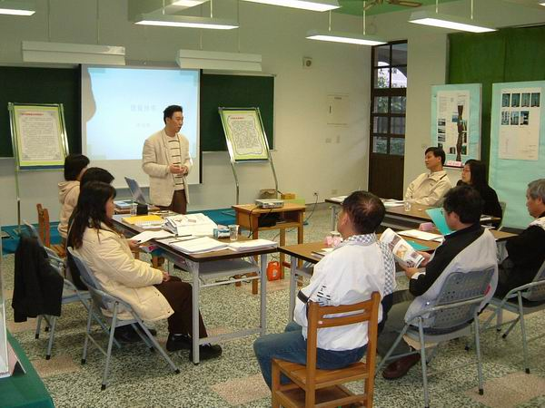
1.評選時間：93年1月12日
下午二時。
2.評選地點：本校補校集會場（公共藝術入選作品公開展覽會場）。
3.評選委員：林志全校長、林參教老師、陳樂屏老師、黃建興建築師。
決選會議
4.列席人員：蕭維武主任、羅純良主任、王秀鳳組長、游文輝幹事（本校工程督導小組成員）。
5.評選經過：現場邀集各作品創作者簡報，再由評審依評選標準評分。
6.參選作品及成績一覽表：
編號 | 作品名稱 | 作者 | 名次 | 首選
1 | 繽紛的小角落 | 林志銘 | 3
2 | 夢想起飛 | 陳建興 | 2
3 | 源 | 許維忠 | 1 | V
4 | 蘭心詩歌 | 胡棟民 | 6
5 | 蘊生展望 | 鄭明賢 | 3
6 | 凹‧凸 | 達達美術 | 5

4
三、選定之藝術品介紹

（一）作品名稱：源
（二）作 者：許維忠
（三）設置地點：於本校正門左側停車場與教室川廊間的草皮為設置地點；向東有寬闊的視野與運動場對應，向北與正門雄偉的大樓對應，向南與體育館的輪廓呼應。地基有4米圓徑的鋪面，學生可在此活動；由下往上感受9米高的作品與環境之間的三度空間景致。

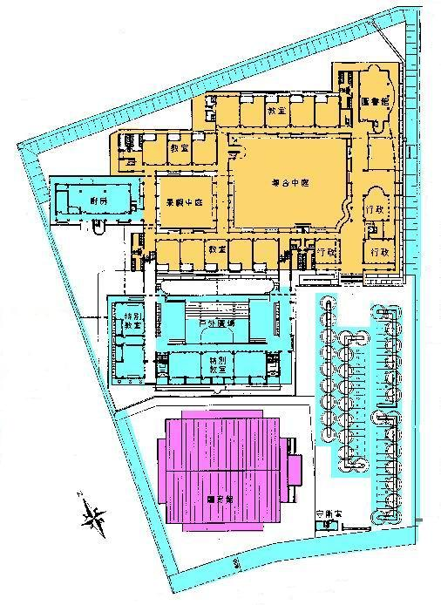
圖書館
教學區

廚房
行政大樓

專科教室
作品位置

停車場
體育館

校門

作品位置示意圖

（四）作品材質、尺寸、重量：
1.材質：銅
2.尺寸：高900cm、直徑80cm
3.重量：約1000公斤
5
（五）創作構想
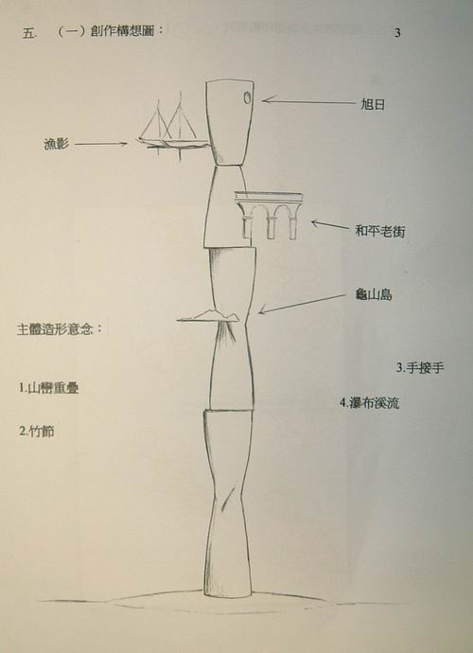
前人開發蘭陽的歷史源由，與原鄉的情懷，是我們對土地無法割捨的情感。土地是長我、育我的源頭：山、海永在，水常流，世世代代交替。
頭城是山、水、海的立體鄉鎮，開蘭第一城，也是蘭陽子弟外出闊別加鄉的心理城圍。龜山島、海平面的漁影、如畫的景致，在在勾起離別的牽絆。
「源」由地而起，頂天立地，承先啟後，以手接手、竹節、山巒交疊與瀑布、溪流水源等混合意象，做為作品主體造型設計。更由於頭城的立體環境，我們對頭城的思維也是立體的。龜山島、和平老街、海面漁影的印象與柱體做三度空間的結合；而柱體上面挖空的圓形孔，代表海平面旭日東升。
為能與建築相襯，作品以高900cm、圓徑80cm、向上延伸有節奏的柱子造型；作品在營造一個空間錯置的共同情感，是以頭城自然景觀與深厚的文史、詩、書法、作家（頭城狂人作家李榮春）等文史背景為創作情愫，以生活在此為創作聯想，土親、人親的結合，融入雕塑之中；立於校園與頭城人的生活運動空間，呈現學校的精神及願景。

（本段節錄自許維忠先生提供之公共藝術設置計畫）

6
（六）作品圖示

1.作品模型圖
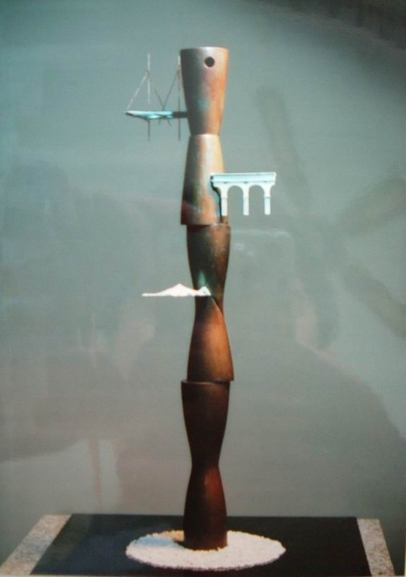

2.作品現場模擬圖

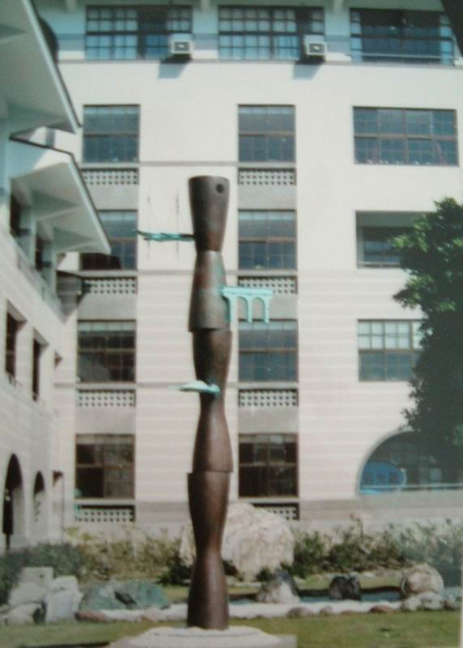
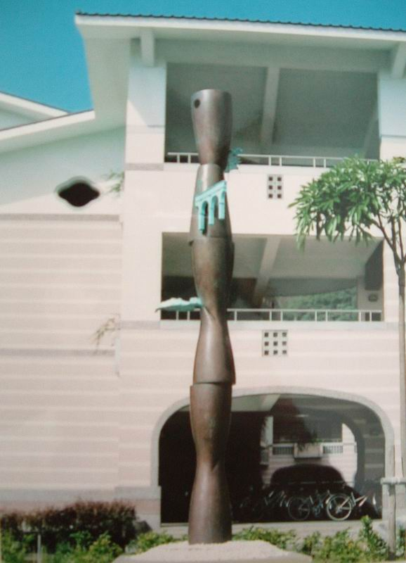

7
四、民眾參與記錄

本校公共藝術徵選案之民眾參與計畫分為四階段：
（一）設置說明會
1.時間：92年11月8日上午九時起
2.地點：本校視聽館
3.民眾參與過程：
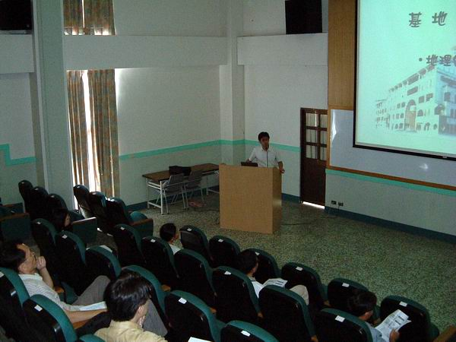
此階段辦理說明會並邀請民眾參加，是因體認到公共藝術應有其公共性，故於設置初期即希望納入社區居民之期望及意見，讓民眾及學校師生能面對面與藝術家溝通，交換雙方意見以求得共識。基於此信念，即印製說明會邀請單予全校師生，並請學生轉知家長該訊息。
公共藝術設置說明會一景

（二）入選作品公開展覽會
1.時間：93年1月5日至1月16日
2.地點：本校補校集會場
3.民眾參與過程：
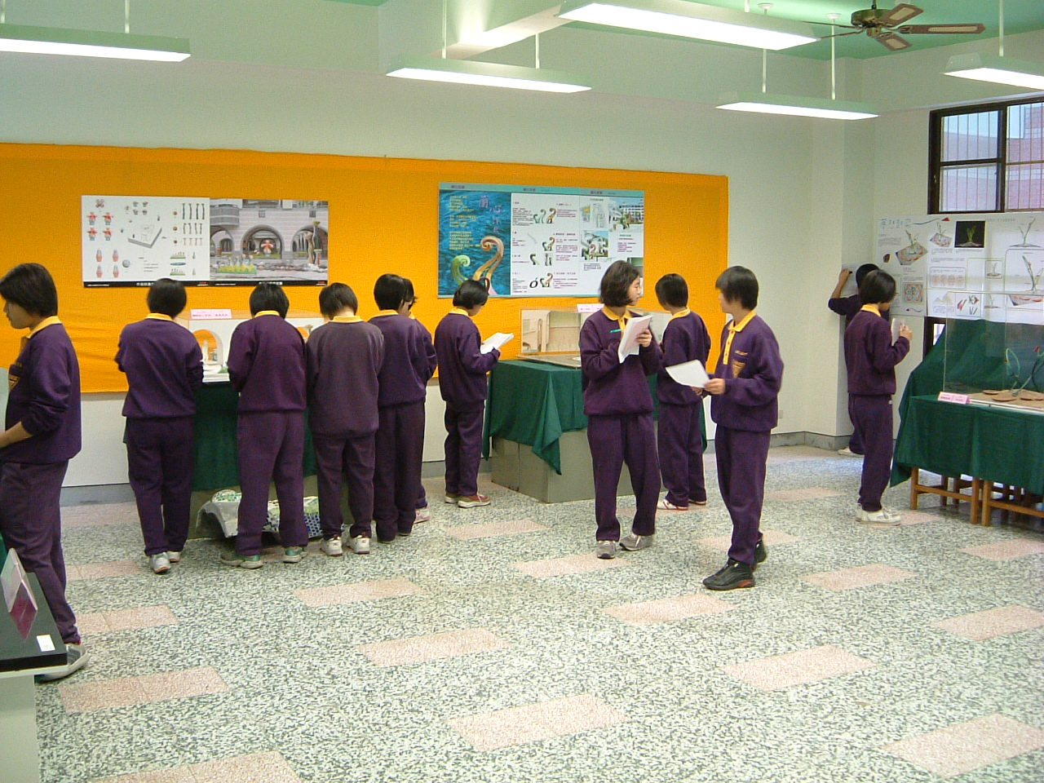
於初選結束後，選出『源』等作品六件，為求讓師生及民眾有機會更深入瞭解學校設置公共藝術之源由，進而實際參與公共藝術設置過程，故辦理入選作品公開展覽會，除邀請師生及家長蒞臨之外，也製作文宣品寄送鎮公所、鎮內學校及縣內各國中等，邀請其蒞臨參觀進而推廣公共藝術之理念。
現場並製作問卷供民眾填寫，讓參與者更有管道直
本校學生參觀公共藝術作品展
接表達意見予以評選委員及參選藝術家。

8
（三）辦理落成典禮及學生美展
1.預計實施時間：93年9月
2.預計實施地點：未定
3.預計之民眾參與方式：
- 於假日時間辦理落成典禮，邀集學校師生、家長、地方民眾、仕紳參與。
- 同時舉行學生美展，並對外開放參觀。

（四）辦理公共藝術講座
1.預計實施時間：94年度
2.預計實施地點：本校視聽館
3.預計之民眾參與方式：
- 利用平時上課時間，安排數堂課，邀請參與本次公共藝術徵選案之藝術家蒞校介紹公共藝術相關知識。
- 課程時數配合本校預算並依本校需要隨時調整。

五、藝術品管理維護計畫

（一）銅的材質於戶外會隨時間與天候狀況變化，表面產生銅綠之保護層，作品設計則將其變化一併考慮。每年檢視作品狀況，並依灰塵、銅表面情形判定清洗與否，如屬隨時間變化之美感，應予以保留。
（二）地面鋪面如有損壞則修補，燈光可藉學校活動前測試維修。

9
六、鑑價記錄

（一）時間：93年1月20日下午二時
（二）地點：本校主管會議室
（三）主席：蕭維武主任
（四）出席：林萬士委員、林參教委員、許維忠先生
（五）列席：許正楸主任、羅純良主任、游文輝幹事
（六）會議內容概要
1.設置地點：由於作品於原設置地點有視線不明之虞，故除原設置地點外，許維忠先生另建議亦可設置於操場司令台側邊花圃地帶，兩處建議地點交由校長裁示。後經校長裁示，依原創作者計畫，設置於專科教室大樓前之草坪地帶。
2.作品價格：出列席人員一致認為價格合理，故該作品獲得優先議約權。
3.工時期程：由於作品之製作先於創作者支個人工作處施作，而安裝於基地處進行，需較長時間，基於安全考量，許維忠先生建議於整個暑假時間實施安裝，故經全體決議，工期維持150日曆天，開工時間訂於四月一日，並需於八月二十八日前完工。

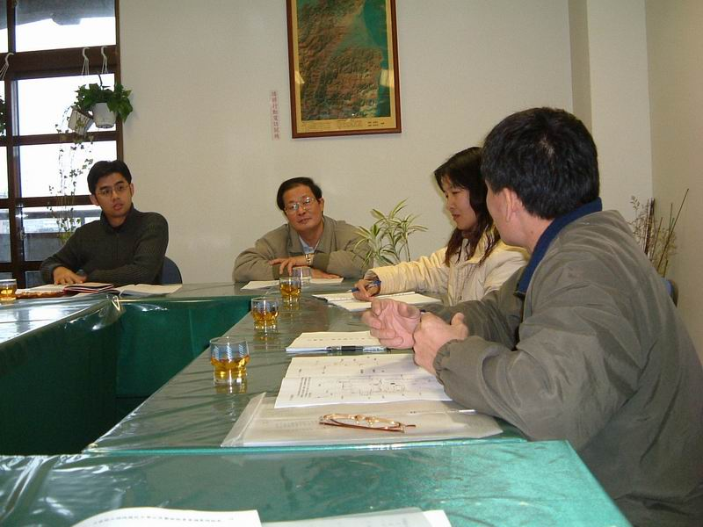
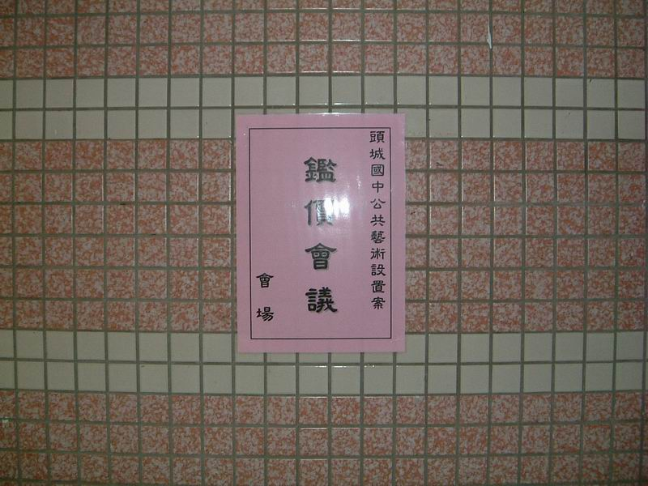

鑑價會議地點標示 鑑價會議情形

10
附錄（一）：『源』設置計畫書

頭城國中公共藝術設置案

『源』

設置計畫書

11
附錄（二）：評分表

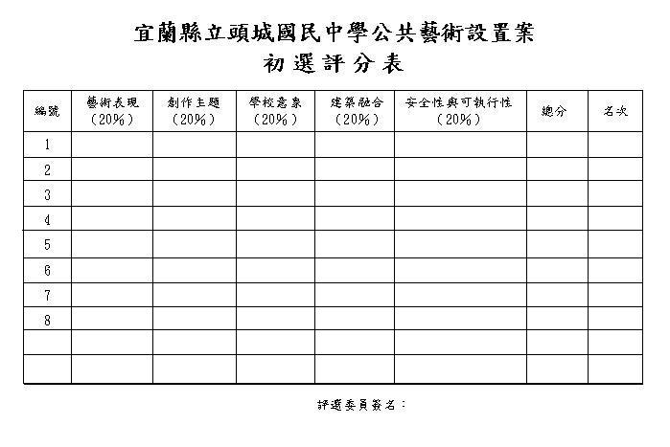

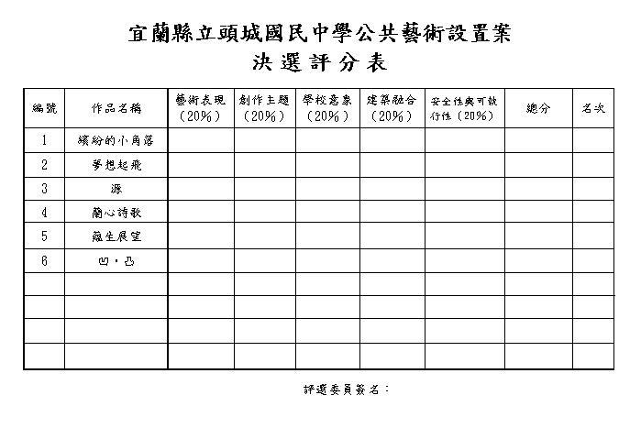

30
附錄（三）：鼓勵家長參加說明會邀請單

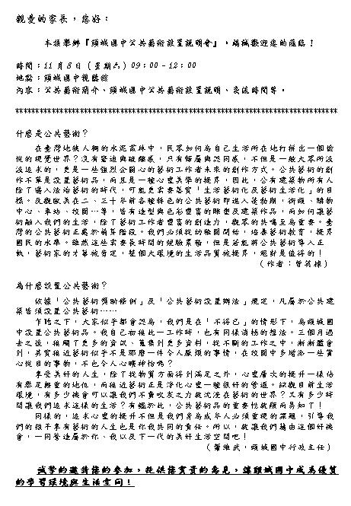
31
附錄（四）：民眾意見問卷樣式

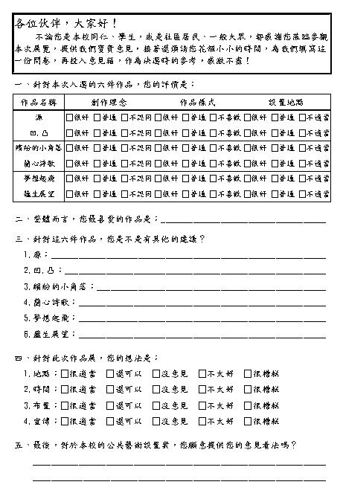
32
附錄（五）：決選作品民眾意見統計表

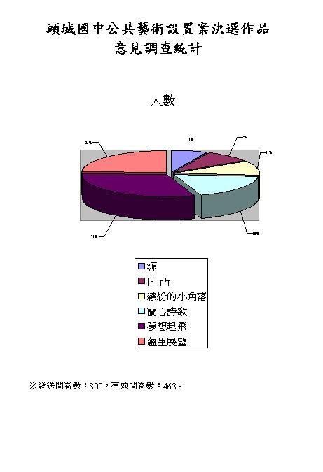
33

